Ks. Tomasz Rusiecki – Kielce

ADORACJA NAJŚWIĘTSZEGO SAKRAMENTU
Pierwsza niedziela sierpnia 2022 r., XIX niedziela zwykła „C”

Dzięki Ci Chryste za łaskę wiary

Pozdrawiamy Cię i błogosławimy Jezu Chryste,
obecny pośród nas, choć ukryty pod osłoną chleba.
Wierzymy, że jesteś obecny, choć niewidzialny,
bo Ty nigdy nie chcesz się ludziom narzucać,
ale ukryty, chcesz, abyśmy Cię szukali oczami wiary,
z wiarą słuchali Twojego Słowa,
bo tylko wtedy możemy Cię usłyszeć.
Jeśli szukamy Cię oczami wiary, to Cię odnajdziemy,
jeśli słuchamy Cię z wiarą, a więc sercem otwartym,
to usłyszymy jakże ważne dla nas Twoje orędzie:
«Zaprawdę, zaprawdę, powiadam wam: Jeżeli nie będziecie spożywali Ciała Syna Człowieczego i nie będziecie pili Krwi Jego, nie będziecie mieli życia w sobie. Kto spożywa moje Ciało i pije moją Krew, ma życie wieczne, a Ja go wskrzeszę w dniu ostatecznym. Ciało moje jest prawdziwym pokarmem, a Krew moja jest prawdziwym napojem. Kto spożywa moje Ciało i Krew moją pije, trwa we Mnie, a Ja w nim.⁷ Jak Mnie posłał żyjący Ojciec, a Ja żyję przez Ojca, tak i ten, kto Mnie spożywa, będzie żył przeze Mnie. To jest chleb, który z nieba zstąpił. (J 6, 53-58)

Udziel nam swojego Ducha,
aby Twoje słowo znalazło miejsce w naszym sercu i wydało owoce.
Niech ożywia naszą pamięć
i inspiruje do karmienia się Twoim Ciałem i Krwią.

Chwila ciszy na osobista adorację.

Jezu Chryste, nie zawsze jesteśmy świadomi tego,
jak wielkim darem jest wiara.
Abraham dzięki wierze doszedł do celu,
jaki dla niego Bóg przygotował
i do niego go doprowadził.
Wyszedł, nie wiedząc, dokąd idzie.
Bóg mu nie powiedział, gdzie ma iść.
Powiedział mu tylko:
wyjdź z twojej ziemi rodzinnej.
I wyszedł. Nie wiedząc dokąd ma iść.
Miał dużo odwagi.
Ty, Panie, dajesz odwagę ty, którzy Tobie zaufali.
Widzimy to u Abrahama i u tylu innych…
Odwaga Abrahama płynęła z nadziei pokładanej w Bogu,
w bezgranicznym zaufaniu do Boga i w wierności Bogu.
Boga posłuchał, Bogu uwierzył i dał Mu się prowadzić.
I doszedł do celu, do Ziemi Obiecanej, do której Bóg znał drogę.
Natchniony autor napisał o nim, że pięknie przeżył swoje życie:
zmarł w późnej, lecz szczęśliwej starości,
syt życia. (Rdz 25, 8)
Wiara syci i nasze życie, gdy tylko uwierzymy jak Abraham.
Wiara otwiera nasz umysł i nasze serce,
abyś Ty, Jezu Chryste, mógł nas nasycić sobą,
swoim słowem, swoim Najświętszym Ciałem i Najświętszą Krwią.
Jezu Chryste, Ty po to przyszedłeś na świat i jesteś z nami,
by umacniać nas swoim słowem
i swoim Ciałem za nas wydanym: ukrzyżowanym i zmartwychwstałym.
Wielbimy Cię, błogosławimy i z radością prosimy:
Panie, umocnij wiarę naszą
- Wierzymy, że, przyszedłeś na świat i jesteś z nami, aby nas sycić niebieskimi dobrami, które nas przemieniają.
- Wierzymy, że Twoja miłość nigdy nas nie opuszcza.
- Wierzymy, że masz dla nas słowo od Ojca, które głosisz przez posługę Kościoła.
- Wierzymy, że pozostajesz z nami przez wszystkie dni aż do skończenia świata.
- Wierzymy, że wzywasz nas, jak Abrahama, do wyjścia z poukładanego wygodnie życia, ku temu czego chcesz przez naszą obecność, słowo i czynione dobro dokonać dla naszych bliźnich.
- Wierzymy, że każde Twoje wezwanie jest błogosławieństwem, które mamy zanieść światu.
- Wierzymy, że jesteś z nami, aby nas prowadzić i doprowadzić do nieba tak, jak o tym mówiłeś do swego Ojca w niebie: Ojcze chcę, aby ci, których mi dałeś byli ze Mną tam, gdzie ja jestem.
Pieśń: Wierzę w Ciebie, Panie
Jak moglibyśmy Cię wielbić, Jezu Chryste,
gdybyś nie udzieli i nie pomnażał naszej wiary swoim słowem i Eucharystią.
Dlatego z naszego serca wydobywa się pragnienie,
by Cię wielbić nieustannie.
Wołamy więc:
Wielbimy Cię Boże nasz i Odkupicielu.

- Tyś nas wybrał i zgromadził w swoim Kościele, boś nas zdobył swoją najdroższą Krwią.
- Tyś dał nam swoją Ewangelię, Słowo, które przyniosłeś od Ojca.
- Ty zostawiłeś nam Eucharystię, Tajemnicę wiary, abyś mógł umacniać naszą wiarę, która widzi Cię, jako Drogę, słyszy Cię jako Prawdę i upodabnia nas do Ciebie, żyjącego na chwałę Ojca.
- Ty jesteś z nami przez wszystkie dni, aż do skończenia świata.
- Ty chcesz, abyśmy podążali za Tobą w każdych okolicznościach życia, bo pragniesz nas doprowadzić do Ojca w niebie, gdzie Ty przebywasz zasiadając po Jego prawicy.
- Ty chcesz, abyśmy przebywali z Tobą obecnym w Najświętszym Sakramencie jako Twoi bracia, siostry i przyjaciele.

Pieśń: Upadnij na kolana

Wierzymy, Jezu Chryste, wszystko jest możliwe wierzącemu.
Uzdrowionym mówiłeś, że to wiara ich uzdrowiła.
Dziś słyszymy, że
Dzięki wierze także i sama Sara, mimo podeszłego wieku, otrzymała moc poczęcia. Uznała bowiem za godnego wiary Tego, który udzielił obietnicy. Przeto z człowieka jednego, i to już niemal obumarłego, powstało potomstwo tak liczne jak gwiazdy na niebie, jak niezliczone ziarnka piasku na wybrzeżu morza.

Otrzymała moc poczęcia dzięki wierze – to zdumiewające.
Chcesz nam przez apostoła powiedzieć,
że wiara jest u początku nowego życia,
nie tylko biologicznego,
ale także duchowego, sensu życia, entuzjazmu, radości.
Chcesz nam powiedzieć,
że wiara rozpoczyna w nas coś nowego, jakąś nowość.
Nowe staje się widzenie, myślenie.
Nowe zaczyna się życie,
nowe, bo według Twojej myśli, Twojej Ewangelii.
Zaczyna się jakieś piękno,
bo jak nas uczył św. Jan Paweł II:
„Ewangelia to jest droga pięknego życia człowieka”
i dodał
„droga trudnego piękna życia ludzkiego”.

Pieśń: Ja wiem w Kogo ja wierzę

Daj mi wierzące oczy, Panie

Patrzę na świat, który stworzyłeś,
na ludzi pomyślanych na Twoje podobieństwo,
wydaje mi się, że widzę wszystko i dobrze,
wydaje mi się, że w Ciebie wierzę.
Ale gdy Twoje stworzenia, ludzie,
nie są według mojej myśli,
to źle na nich patrzę.

Ty zawsze na ludzi patrzysz z miłością,
pomimo, że Cię obrażamy,
ale gdy ludzie obrażają mnie,
patrzę na nich bez miłości.
Dlaczego tak jest, Panie?
Bo nie do końca wierzę w Ciebie
i moje oczy nie są wierzące.
Różne przeżywam w życiu sytuacje,
różne dostrzegam wydarzenia
i czasem mówię, że to los tak sprawił,
a nawet myślę, że tak musiało się stać,
albo, że to przypadek.

Myślę tak niekiedy, Panie,
bo patrzę na wszystko bez wiary w Ciebie.
Pytam więc siebie, czy moje oczy są wierzące?
Czy moje oczy są oczami człowieka wierzącego,
czy oczami ateisty?
Jeśli patrzę na świat bez wiary
to niczego dobrze nie widzę,
bo nic nie widzę w prawdzie,
choć wydaje mi się, że widzę,
a przecież widzieć dobrze mogę tylko wtedy,
gdy wierzę w Ciebie i gdy wierzę Tobie.
Daj mi wierzące oczy,
abym na tym świecie nie żył jak ślepiec
(a ślepiec to zupełnie ktoś inny niż niewidomy),
lecz jako widzący,
widzący świat, jako Twoje dzieło,
a ludzi, jako Twoje dzieci.
Tak byli nazywani prorocy – „widzący”,
a widzieli, bo słuchali Boga. (xtr)

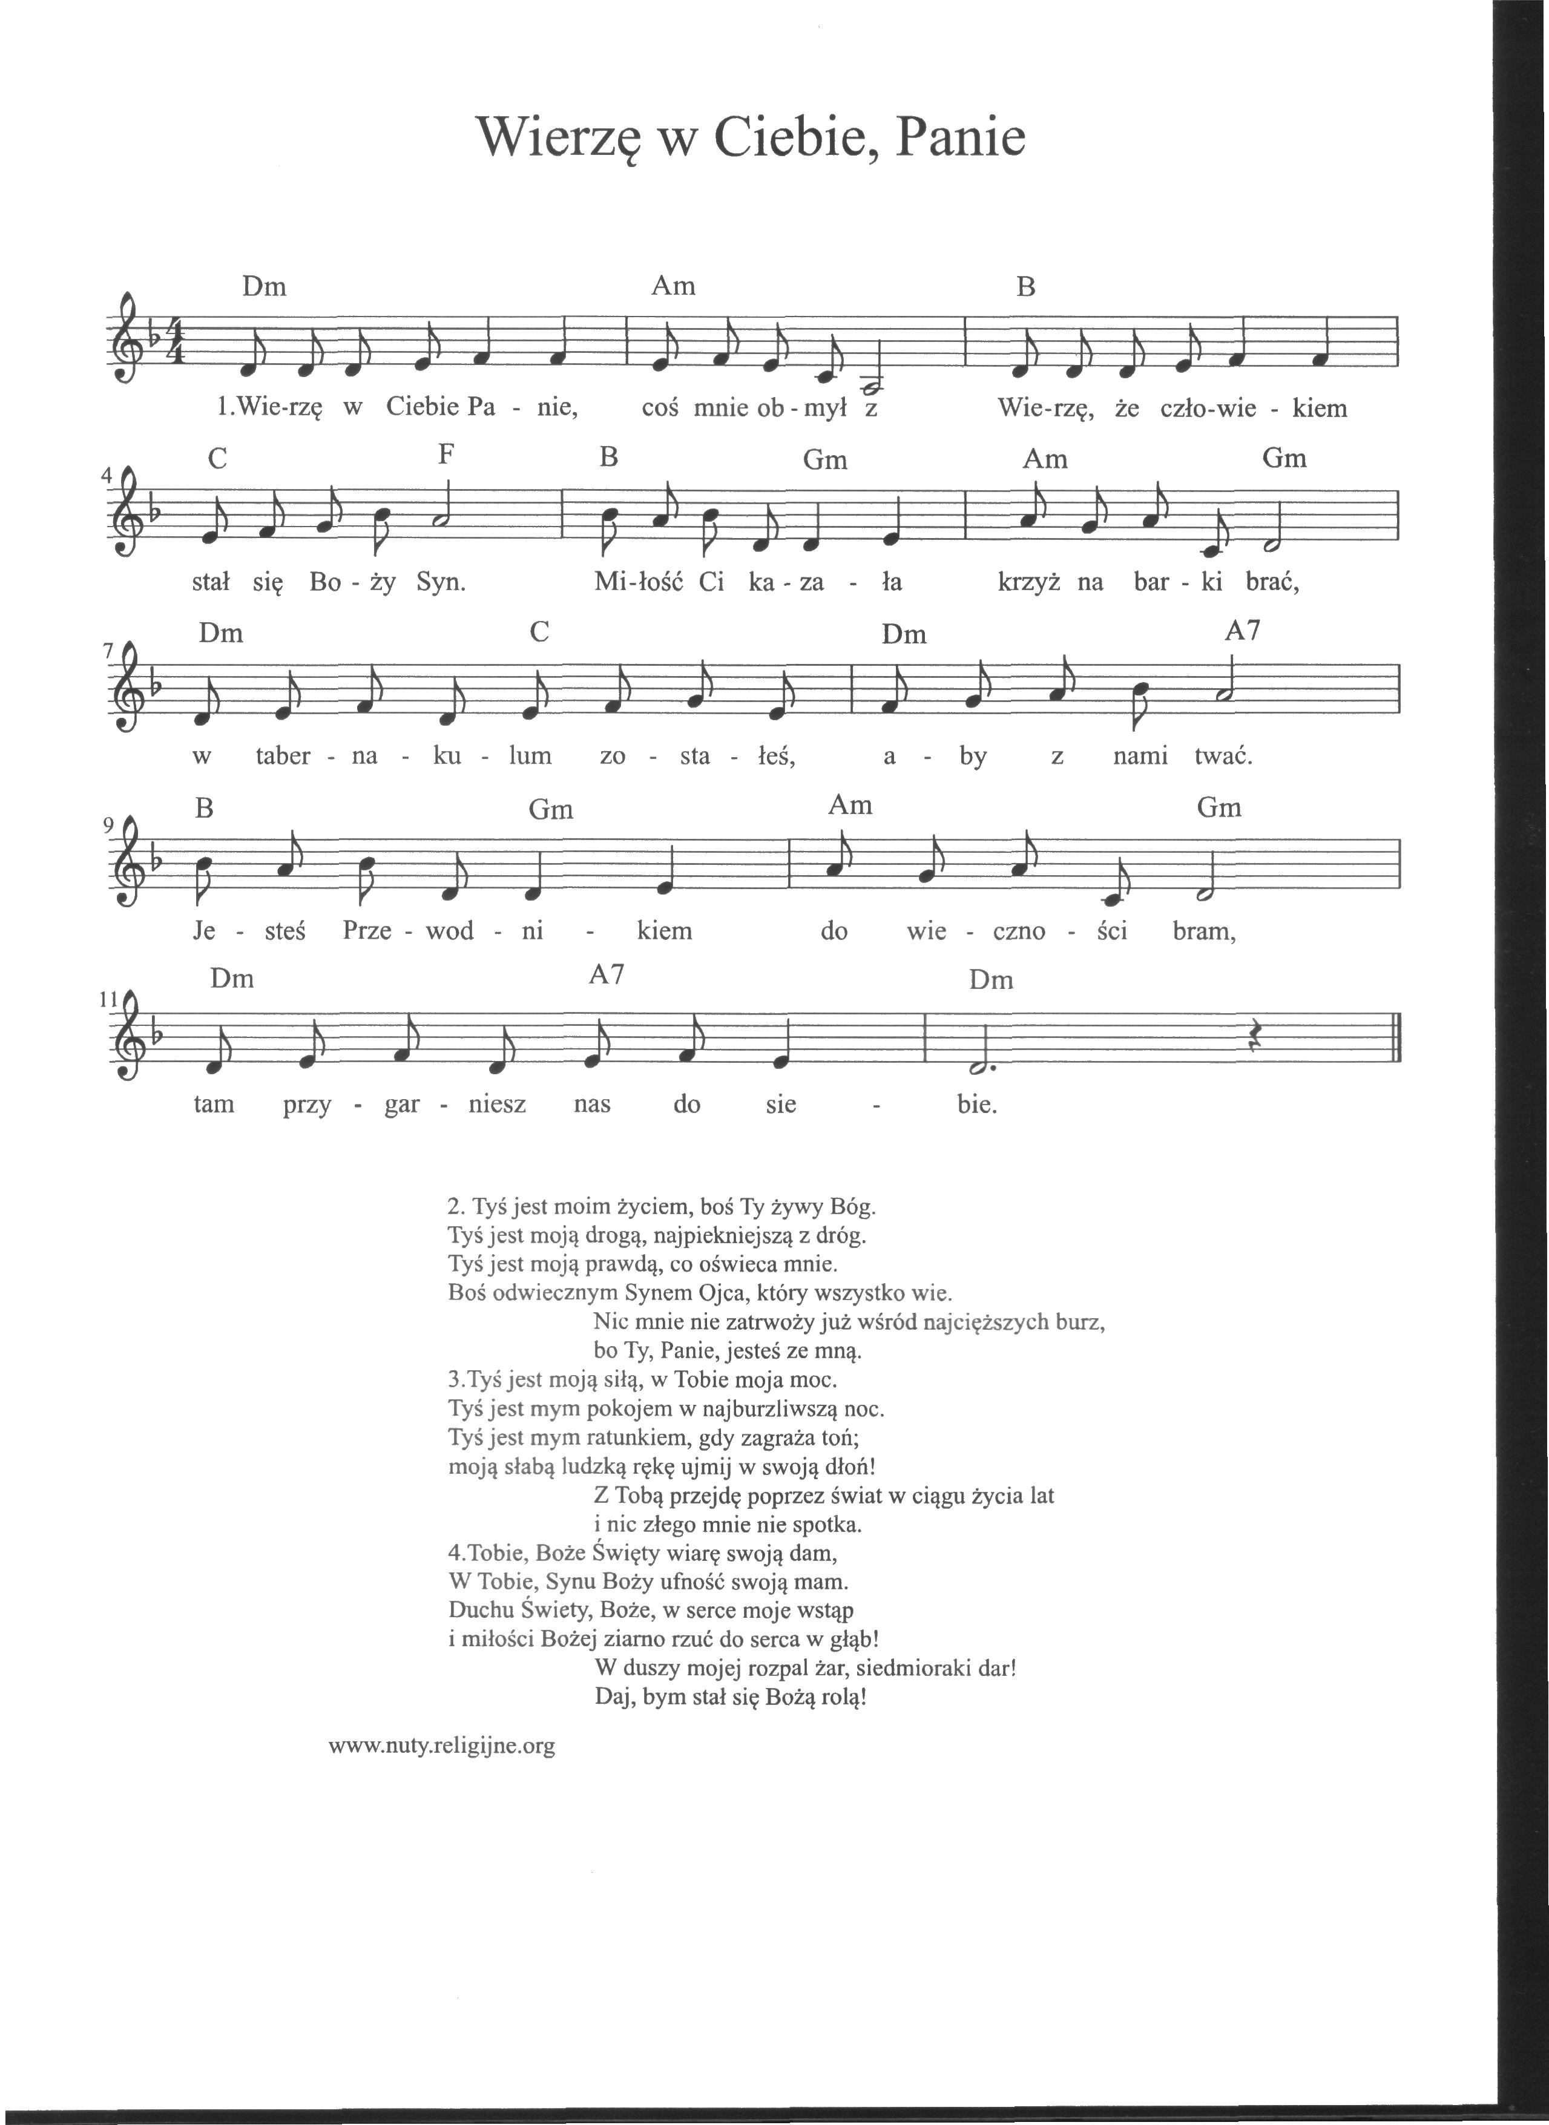

Wierzę w Ciebie, Panie

Wierzę w Ciebie, Panie coś mnie obmył z win,
Wierzę, że człowiekiem stał się Boży Syn,
Miłość Ci kazała krzyż na plecy brać,
W Tabernakulum zostałeś, aby z nami trwać,
Jesteś przewodnikiem nam do wieczności bram,
Tam przygarniasz nas do siebie.

Tyś jest moim życiem boś Ty żywy Bóg,
Tyś jest moją drogą najpiękniejszą z dróg,
Tyś jest moją prawdą, co oświeca mnie,
Boś odwiecznym Synem Ojca, który wszystko wie,
Nic mnie nie zatrwoży już wśród najcięższych burz
Bo Ty, Panie, jesteś ze mną.

Tyś jest moją siłą, w Tobie moja moc,
Tyś jest mym ratunkiem w najburzliwszą noc,
Tyś jest mym ratunkiem, gdy zagraża toń,
Moją słabą ludzką rękę ujmij w Swoją dłoń,
Z Tobą przejdę poprzez świat w ciągu życia lat,
I nic złego mnie nie spotka.

Tobie, Boże Ojcze wiarę swoją dam,
W Tobie Synu Boży ufność swoja mam,
Duchu Święty, Boże, w serce moje zstąp,
I miłości Bożej ziarno rzuć w me serce głąb,
Duszy mojej rozpal żar siedmioraki dar,
Daj mi stać się Bożą rolą.

